Лабораторная работа №3

Информационная безопасность

Банникова Екатерина Алексеевна

Содержание

# 1 Цель работы

Получение практических навыков работы в консоли с атрибутами файлов для групп пользователей.

# 2 Теоретическое введение

Атрибуты - это набор основных девяти битов, определяющих какие из пользователей обладают правами на чтение, запись, исполнение. Первые три бита отвечают права доступа владельца, вторые - для группы пользователей, последние - для всех остальных пользователей в системе.

# 3 Выполнение лабораторной работы

Создаем нового пользователя guest2 командой useradd, затем устанавливаем для него пароль с помощью команды passwd guest1. Добавляем пользователя guest2 в группу.

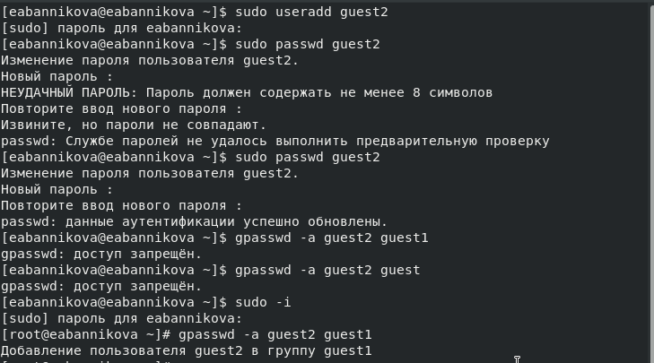

Рис. 1: Создание пользователя и установка пароля

Заходим в систему от имени пользователя guest1 и guest2 на двух терминалах,используя команду su - и только что установленный пароль. Выполняем команду pwd, которая показывает, что мы находимся в домашнем каталоге пользователя guest1 и guest2. Уточняем имя пользователя, его группу, группы, куда входит пользователь. Вводим команду groups, видим, что guest1 состоиттолько в группе guest1, а guest2 в двух: guest1 и guest2. Эту же информацию проверяем через команды id -Gn.

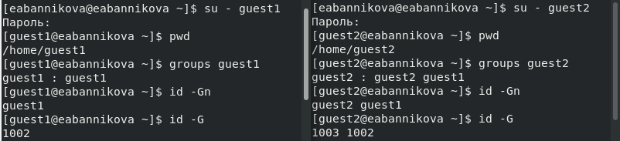

Рис. 2: Проверка групп

Посмотрим файл /etc/password командой cat /etc/password. Находим информацию о пользователе, что соотвествует данным, полученным с помощью команды id и groups.

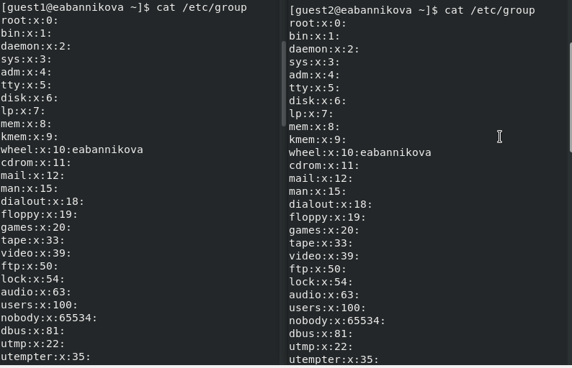

Рис. 3: Проверка групп

От имени пользователя guest2 выполняем регистрацию пользователя в группе командой newgrp

Рис. 4: Регистрация пользователя в группе

Рис. 4: Регистрация пользователя в группе

От имени пользователч guest1 изменяем права на директорию /home/guest1, чтобы пользователи в группе получили доступ к файлам в домашнем каталоге. Затем меняем в директории dir1 атрибуты с помощью команды chmod 000 dir1. Проверяем изменения командой li -l.

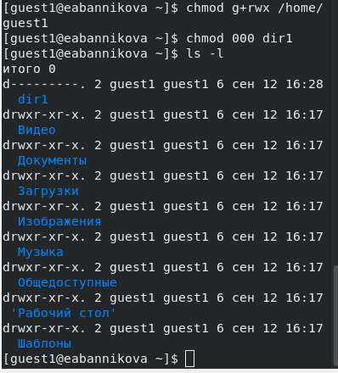

Рис. 5: Смена атрибутов

Меняя атрибуты у директории dir1 и файла file1 от имени пользователя guest и делая проверку от пользователя guest2, заполняем таблицу.

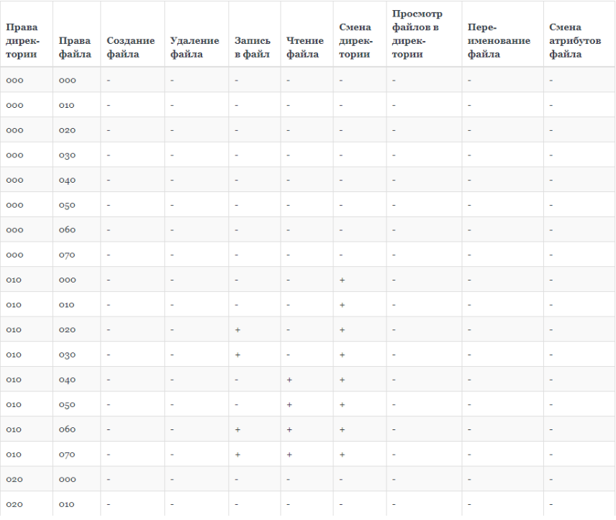

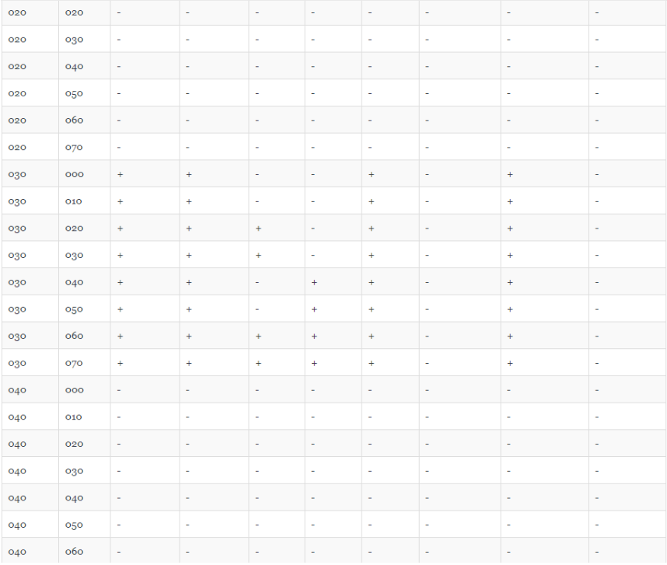

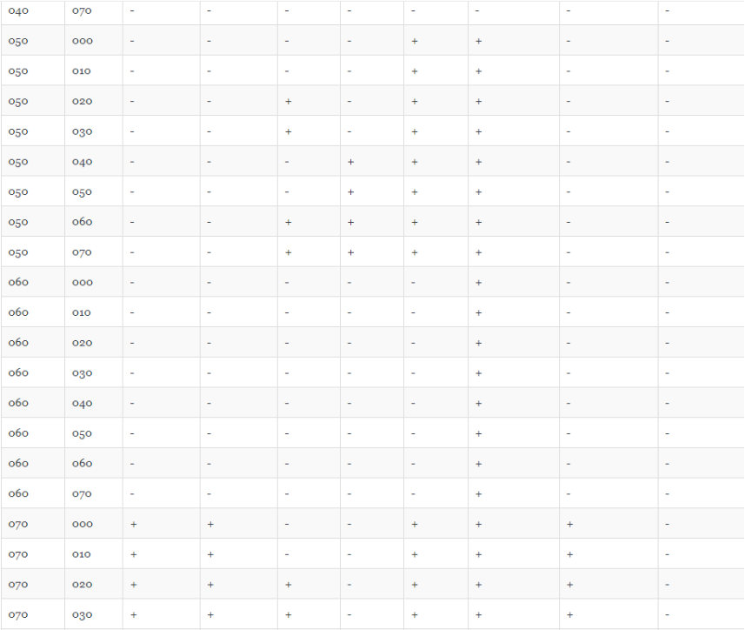

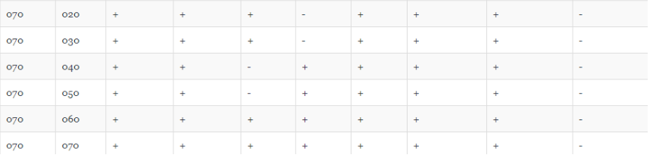

Рис. 6: Установленные права и разрешенные действия для групп

На основании заполненной таблицы определяем те или иные минимально необходимые права для выполнения пользователем guest2 операций внутри директории dir1 и заполняем таблицу.

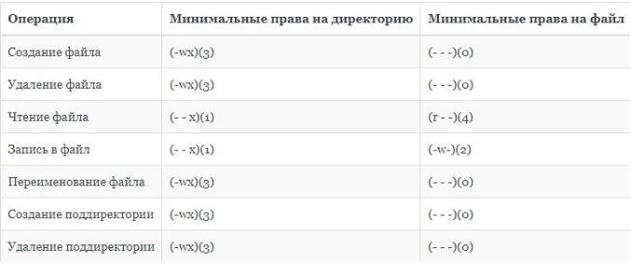

Рис. 7: Минимальные права

# 4 Выводы

Получила практические навыки работы в консоли с атрибутами файлов для групп пользователей.

# Список литературы